Анонс мероприятий на МАЙ
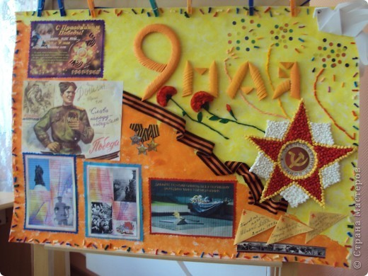 | 01.05 – 25.05 – Оформление стенгазеты, посвященной дню Победы  «Семейные реликвии»
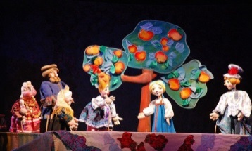 | Театр кукол
 | Филармоника
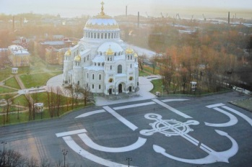 | 18.05 - День города Кронштадта – краткосрочный проект «Любимый «уголок» Кронштадта.

